Trong Danh sách sự kiện, thực hiện các thay đổi sau:

1. Ở Bài viết chi tiết sự kiện
CSS/SCSS lại ảnh đại diện hiển thị full màn hình, bao gồm cả trường hợp ảnh đại diện là logo.
(Hình 1)
<div class="lg:col-span-6">
<div class="relative rounded-2xl overflow-hidden h-72 sm:h-96 w-full bg-slate-100 shadow-md border border-slate-200">
<div class="w-full h-full flex items-center justify-center p-8 bg-blue-50" style="
padding: 0px;
">
<img
alt="Nghiêng Complex"
class="max-h-32 w-auto object-contain"
src="/logo-nghieng.png"
style="
width: 100%;
object-fit: cover;
height: 100%;
min-height: 100%;
"
>
</div>
<span class="absolute top-4 left-4 px-3.5 py-1 rounded-lg text-xs font-bold bg-[#2563eb] text-white shadow-md">
Đã diễn ra
</span>
<button
type="button"
class="absolute top-4 right-4 sm:hidden w-9 h-9 rounded-full bg-white/90 backdrop-blur-xs text-slate-700 hover:text-blue-600 flex items-center justify-center shadow-md active:scale-95 transition-all cursor-pointer"
title="Chia sẻ sự kiện"
>
<svg
xmlns="http://www.w3.org/2000/svg"
width="24"
height="24"
viewBox="0 0 24 24"
fill="none"
stroke="currentColor"
stroke-width="2"
stroke-linecap="round"
stroke-linejoin="round"
class="lucide lucide-share2 lucide-share-2 w-4 h-4"
aria-hidden="true"
>
<circle cx="18" cy="5" r="3"></circle>
<circle cx="6" cy="12" r="3"></circle>
<circle cx="18" cy="19" r="3"></circle>
<line x1="8.59" x2="15.42" y1="13.51" y2="17.49"></line>
<line x1="15.41" x2="8.59" y1="6.51" y2="10.49"></line>
</svg>
</button>
</div>
</div>

Production: https://sukien-rouge.vercel.app/su-kien/1
Localhost: http://localhost:3000/su-kien/1
Hình 1
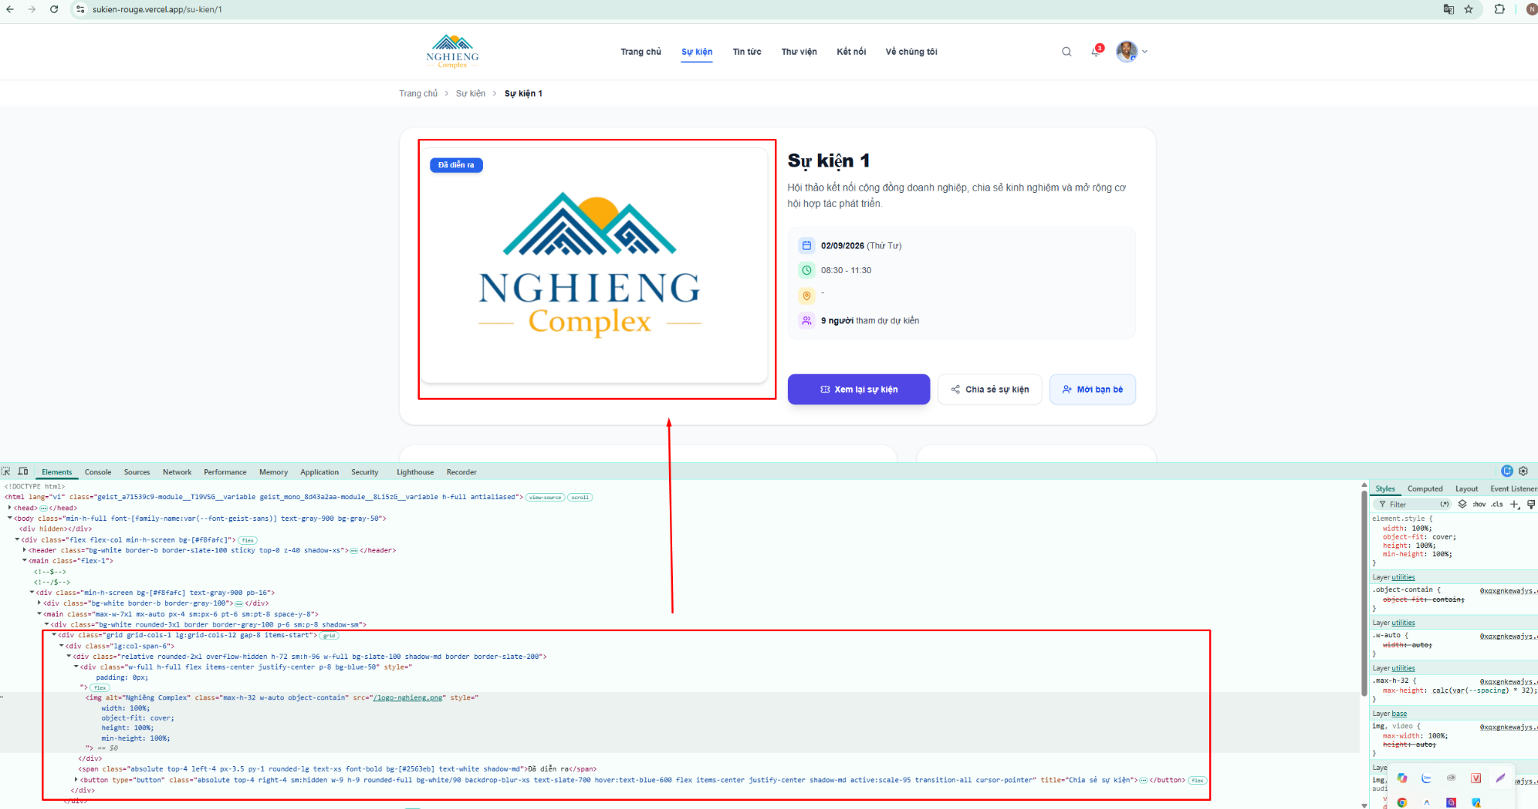

2. Các thẻ heading
Tất cả các thẻ Heading từ H1, H2, H3, H4 đến H5 đều sử dụng:
font-family: "Inter Tight", ui-sans-serif, system-ui, sans-serif;
font-weight: 700;
(Hình 2)

Production: https://sukien-rouge.vercel.app/su-kien/1
Localhost: http://localhost:3000/su-kien/1
Hình 2
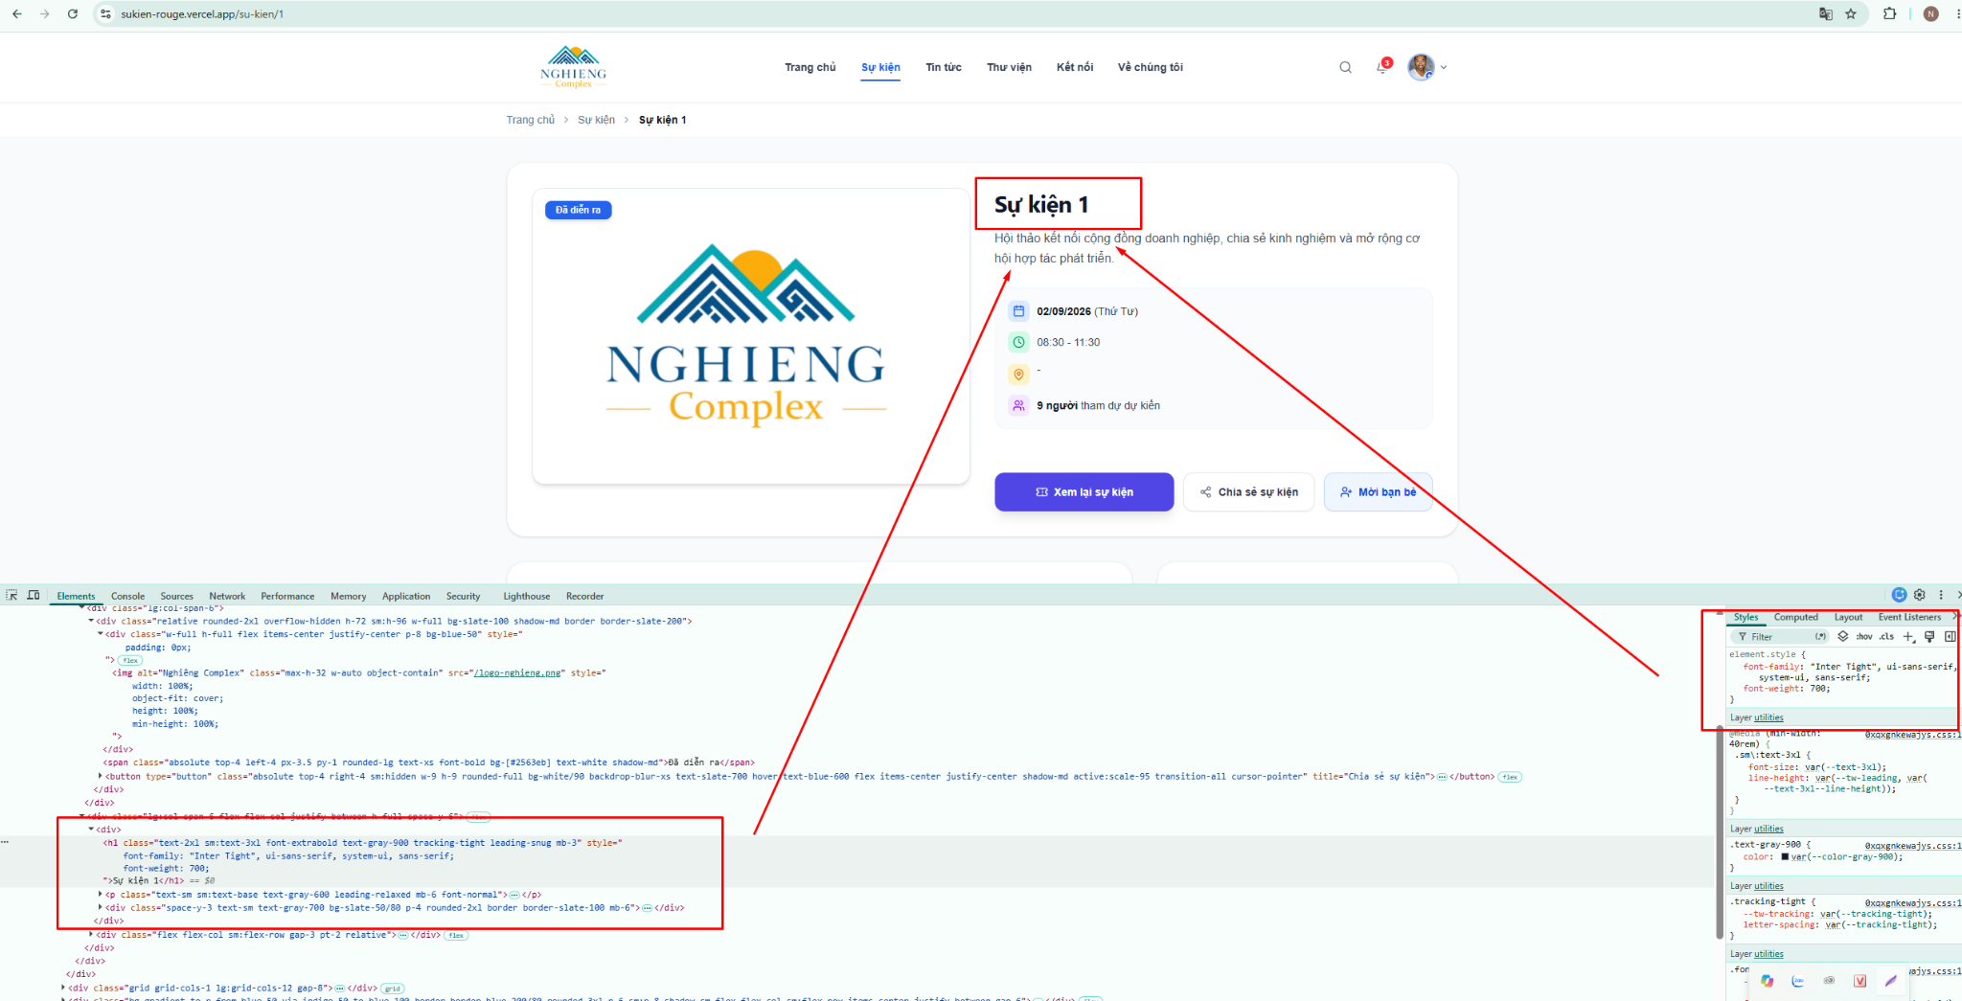

3. Danh sách thành viên
- Trong phần “Thêm mới – Thành viên”, bổ sung chức năng cập nhật ảnh Avatar, bao gồm:
  - Lấy ảnh từ thư viện.
  - Tải ảnh từ máy tính/laptop lên.
(Hình 3)
- Trong phần “Sửa thông tin thành viên”, bổ sung chức năng cập nhật ảnh Avatar, bao gồm:
  - Lấy ảnh từ thư viện.
  - Tải ảnh từ máy tính/laptop lên.
(Hình 3.1)
- Production: https://sukien-rouge.vercel.app/admin/thanh-vien
- Localhost: http://localhost:3000/admin/thanh-vien
Hình 3
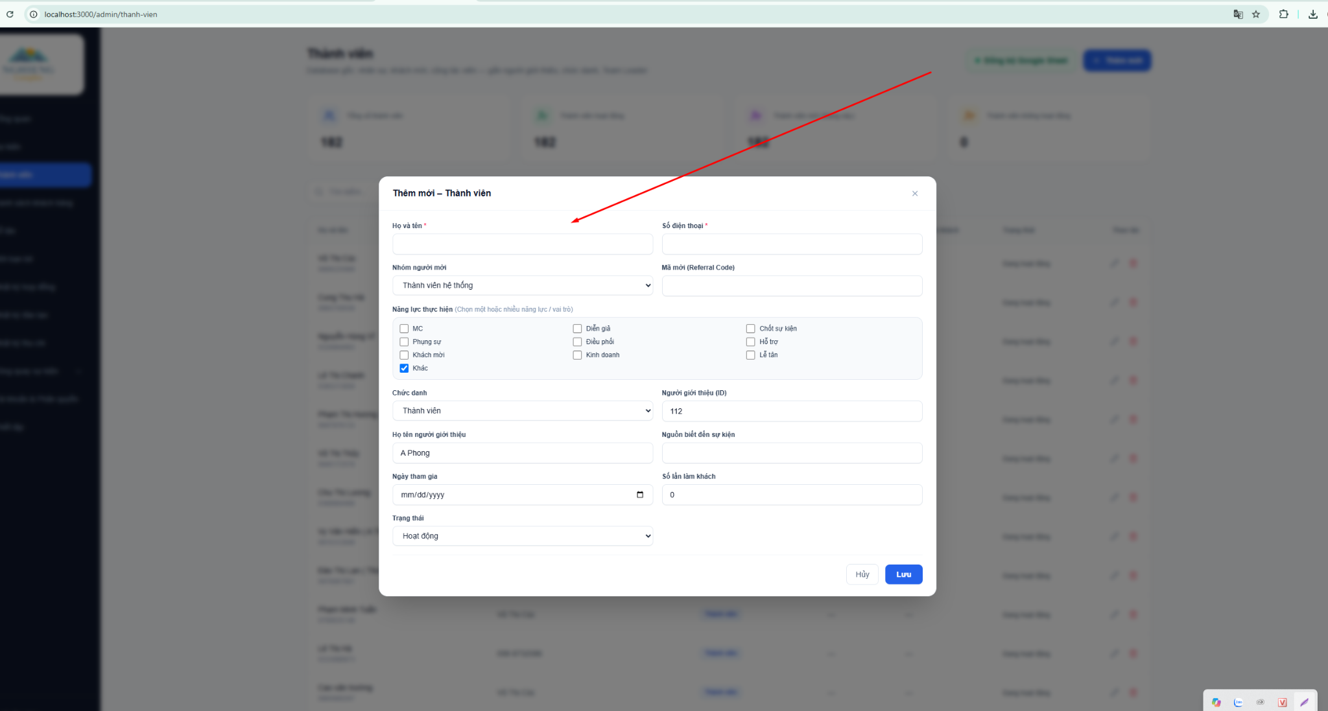
Hình 3.1
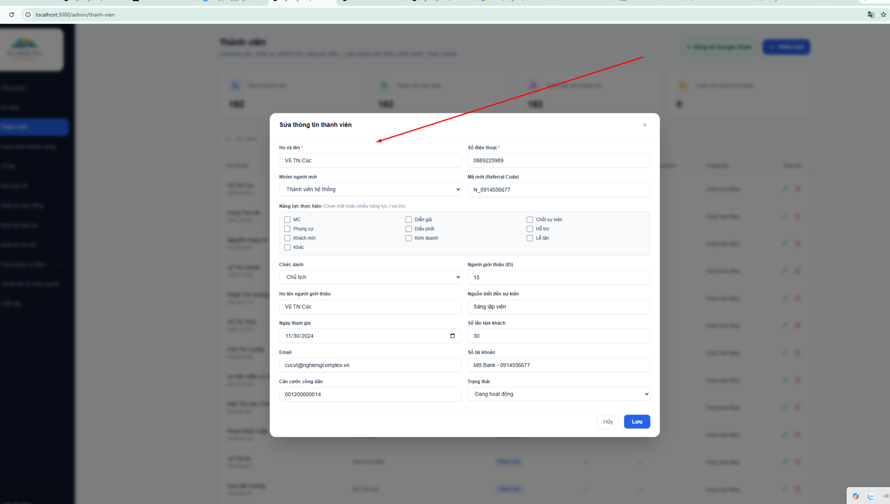

4. Giao diện “Chúc mừng” sau khi đăng ký thành công
Tại sự kiện trên trang chủ, sau khi người dùng đăng ký thành công, bổ sung nút “Mời bạn bè”.
Khi người dùng click vào nút “Mời bạn bè”, hiển thị popup Mời bạn bè của tài khoản đó.
Sau khi đăng ký thành công thì giao diện trên mobile , phần header cũng đổi về của cá nhân luôn và ngay. ( Hình 4.1 )
Production: https://sukien-rouge.vercel.app/
Localhost: http://localhost:3000/
Hình 4
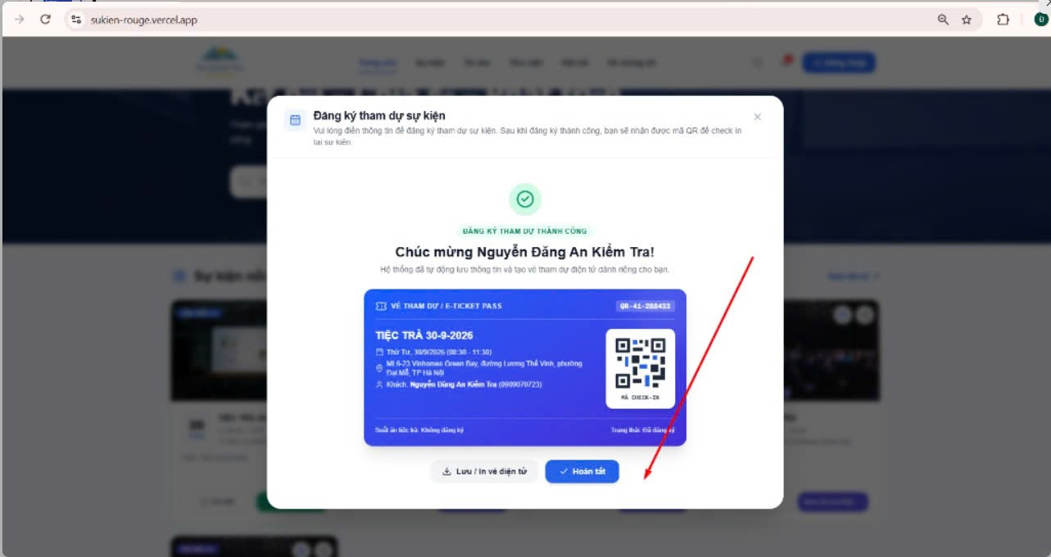
Hình 4.1
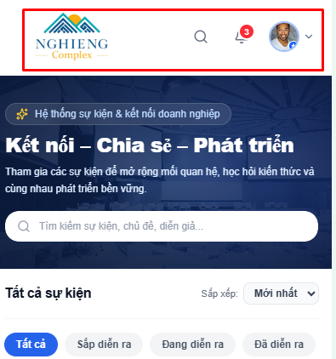

5. Chỉnh sửa nội dung Content của sự kiện
Trong 2 popup “Chỉnh sửa thông tin sự kiện” và “Tạo sự kiện mới”, thực hiện các thay đổi sau:
- Tại phần “Nội dung giới thiệu chi tiết (Content Editor - Mục 2.2)”, mục “Tiêu đề H4” cho phép lựa chọn các cấp Heading:
  - H1
  - H2
  - H3
  - H4
  - H5
- (Hình 5, Hình 5.1)
- Trong phần “Nội dung giới thiệu chi tiết (Content Editor - Mục 2.2)”, cho phép xem và chỉnh sửa nội dung theo giao diện trực quan (Visual) hoặc mã Code, tương tự trình soạn thảo bài viết của WordPress Admin.

Production: https://sukien-rouge.vercel.app/admin/su-kien
Localhost: http://localhost:3000/admin/su-kien
Production chi tiết sự kiện : https://sukien-rouge.vercel.app/admin/su-kien/41
Localhost chi tiết sự kiện : http://localhost:3000/admin/su-kien/41
Hình 5
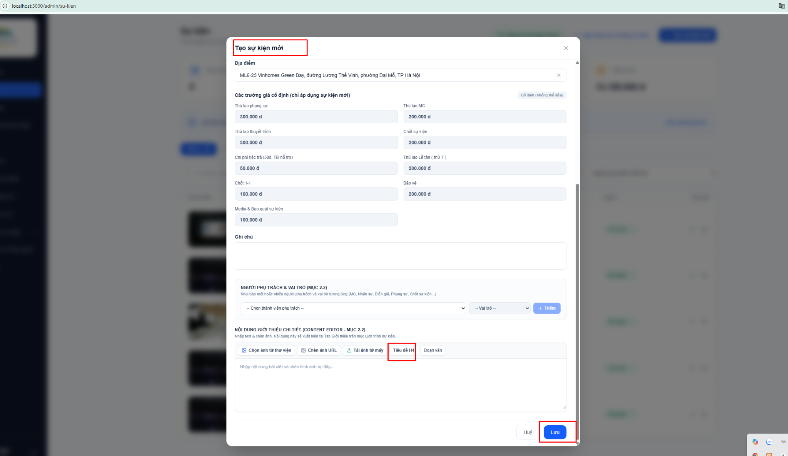

Hình 5.1
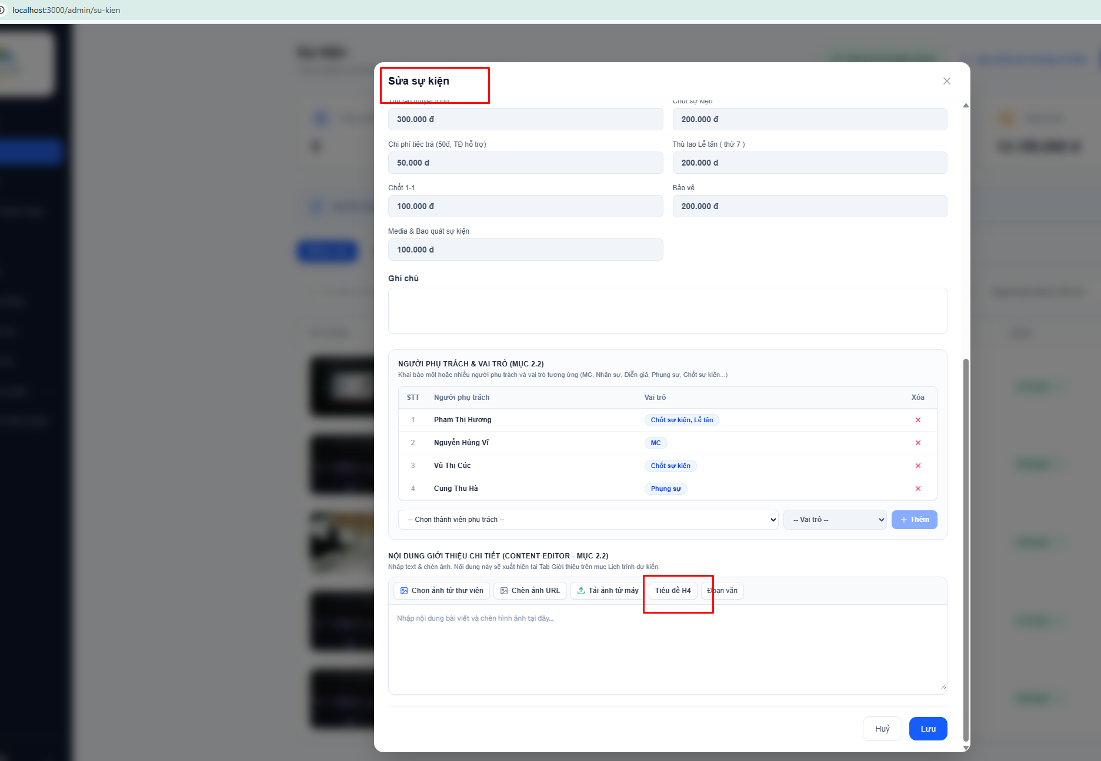

6. Các Form đăng ký sự kiện trên mobile

- Trên điện thoại từ 991px trở xuống thì CSS button X như sau ( Hình 6 )
<button type="button" class="w-8 h-8 rounded-full bg-black/40 border border-white/20 hover:bg-black/60 text-white flex items-center justify-center transition-colors shadow-sm cursor-pointer" style="

position: absolute;

right: 10px;

top: 10px;

"><svg xmlns="http://www.w3.org/2000/svg" width="24" height="24" viewBox="0 0 24 24" fill="none" stroke="currentColor" stroke-width="2" stroke-linecap="round" stroke-linejoin="round" class="lucide lucide-x w-4 h-4" aria-hidden="true"><path d="M18 6 6 18"></path><path d="m6 6 12 12"></path></svg></button>

- Ở popup của nút “Đăng Ký”, Trên điện thoại từ 991px trở xuống thì xóa “Logo” và Xóa từ “Sự kiện” ( Hình 6.2 ). Ẩn các trường “Email”, “Đơn vị/công ty” ( Hình 6.1 ).

- Ở popup của nút “Đăng Ký”, Trên điện thoại từ 991px trở xuống thì , radio button “Người giới thiệu” sẽ là mặc định

Production: https://sukien-rouge.vercel.app/qr-checkin?ref=N_0914556677&event=6
https://sukien-rouge.vercel.app/qr-checkin?ref&event=6
Localhost: http://localhost:3000/qr-checkin?ref=N_0914556677&event=6
http://localhost:3000/qr-checkin?ref&event=6

Hình 6
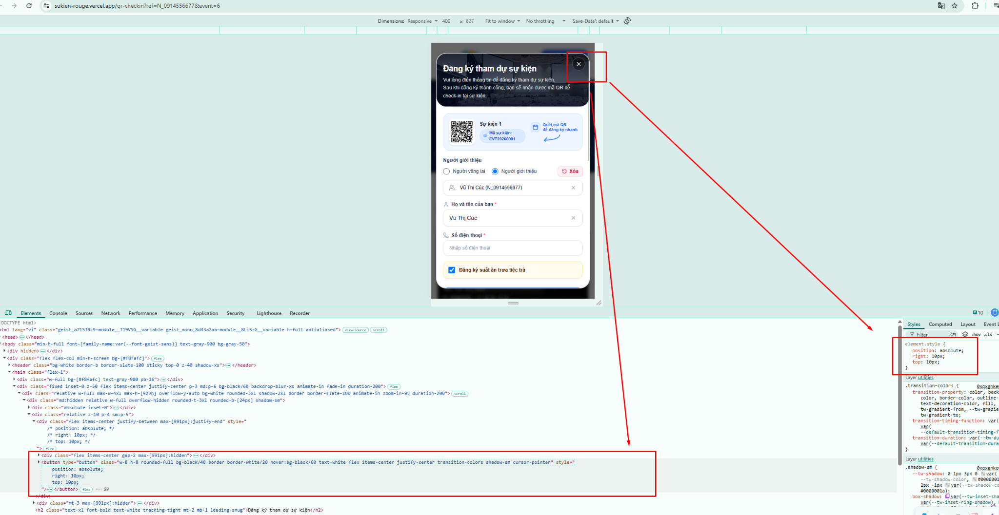
Hình 6.1
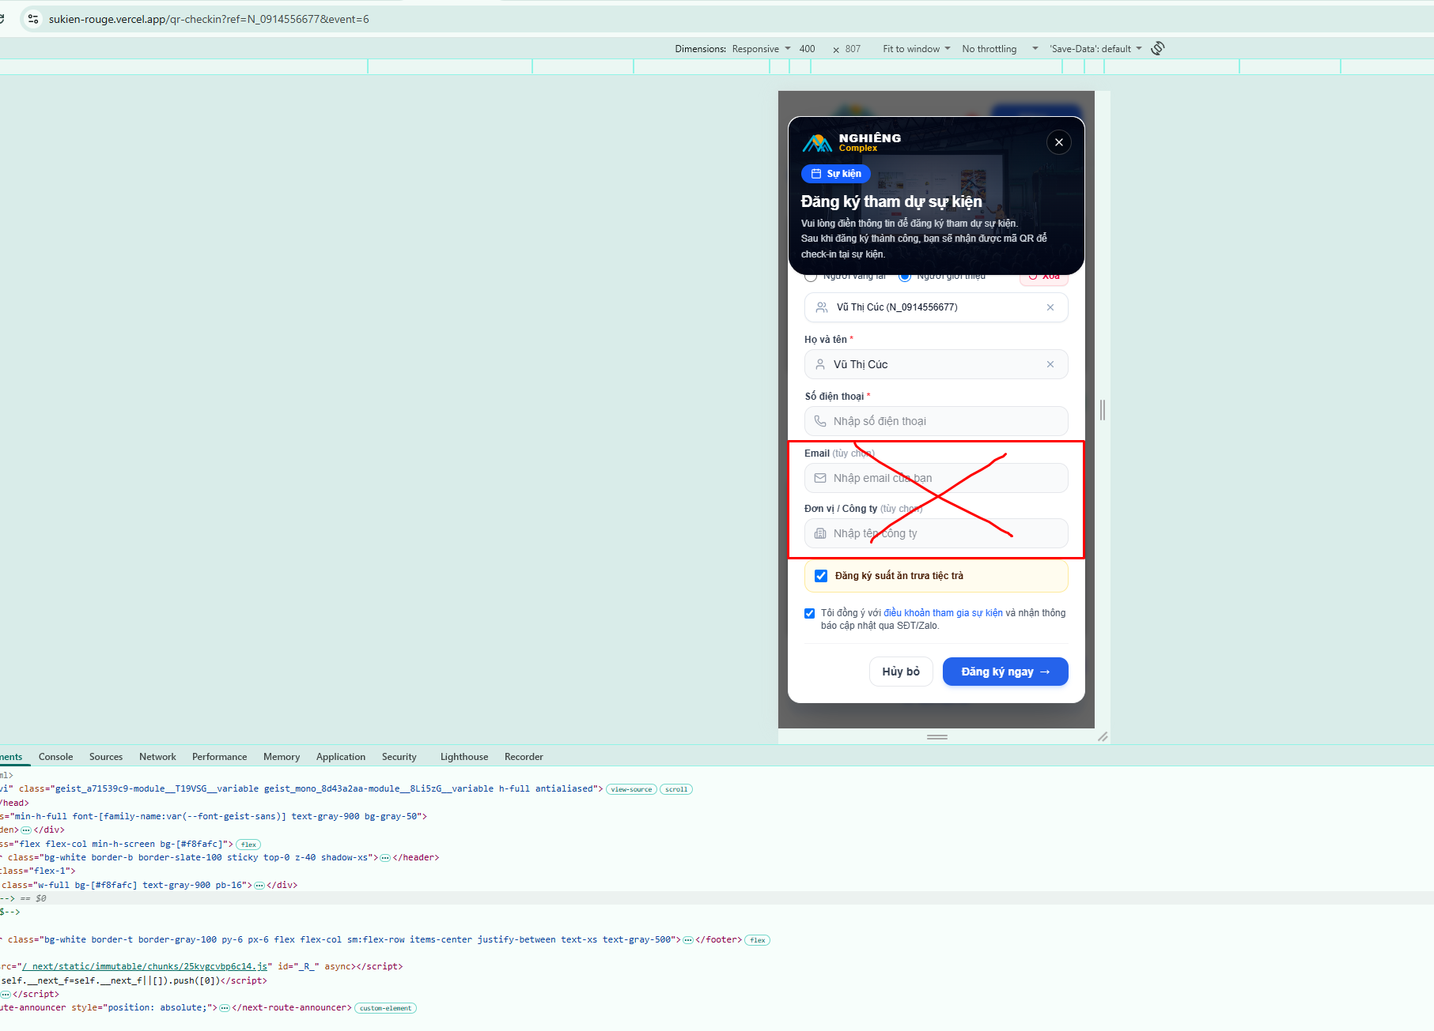

Hình 6.2
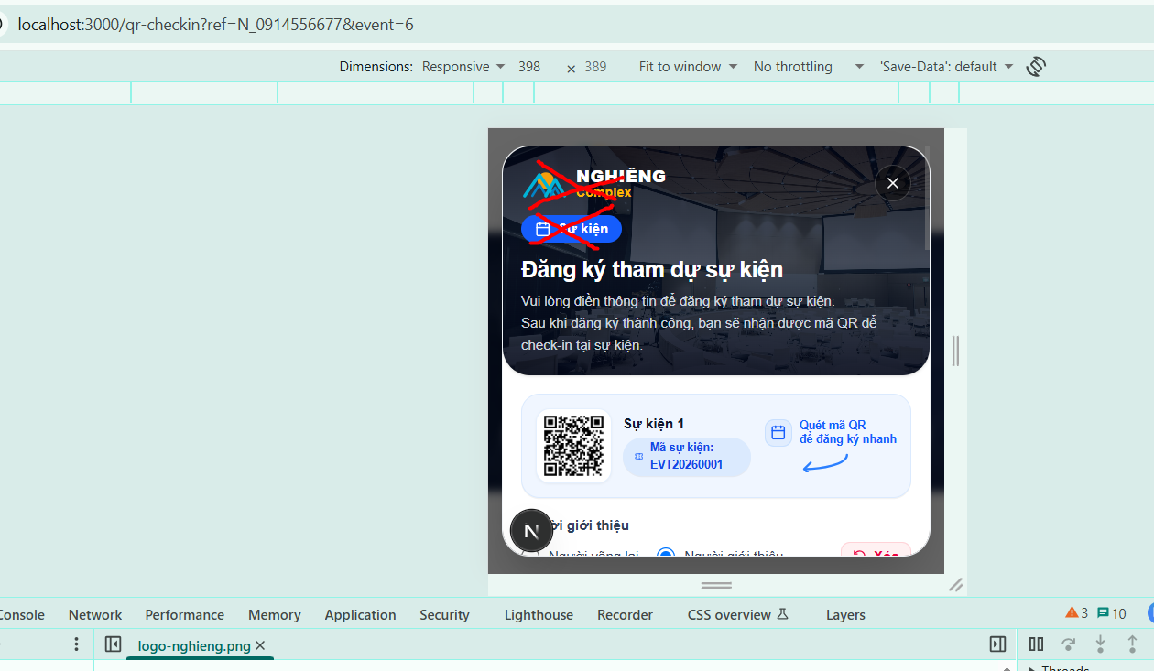

7. Tài khoản đăng ký hộ cho nhiều người
Hiện tại, sau khi đăng nhập tài khoản, ví dụ tài khoản “Vũ Thị Cúc” muốn thêm người bằng cách:
- Nhập Số điện thoại và Họ và tên.
- Nhấn nút “Thêm khách”.
- Sau đó click “Xác nhận” để hoàn tất đăng ký.
Tuy nhiên, hiện tại khi thực hiện quy trình trên thì không thể xác nhận thành công.
Cần kiểm tra và sửa lỗi để quy trình Thêm khách → Xác nhận hoạt động bình thường.

(Hình 7)
Sau khi xác nhận thành công, dữ liệu khách được đăng ký hộ phải được cập nhật vào phần “Khách đăng ký & Check-in – Suất ăn – Tiệc trà” tại trang Admin chi tiết sự kiện.
(Hình 7.1)
Hình 7
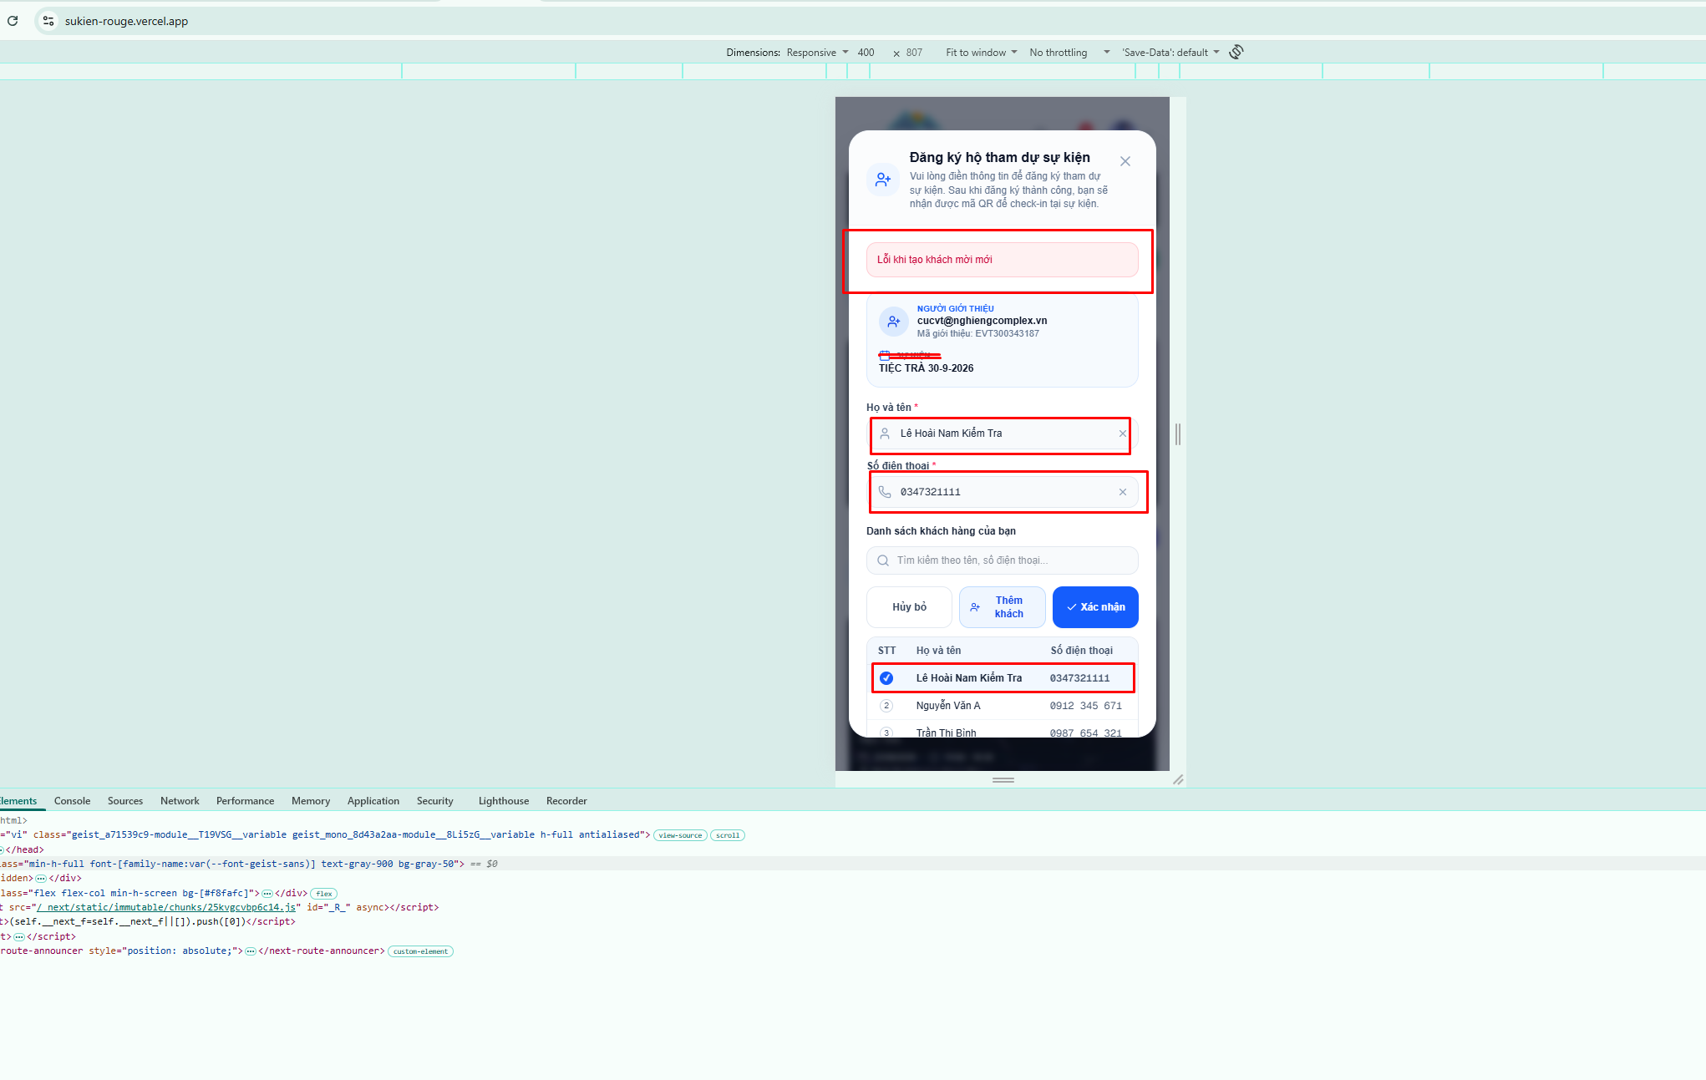
Hình 7.1
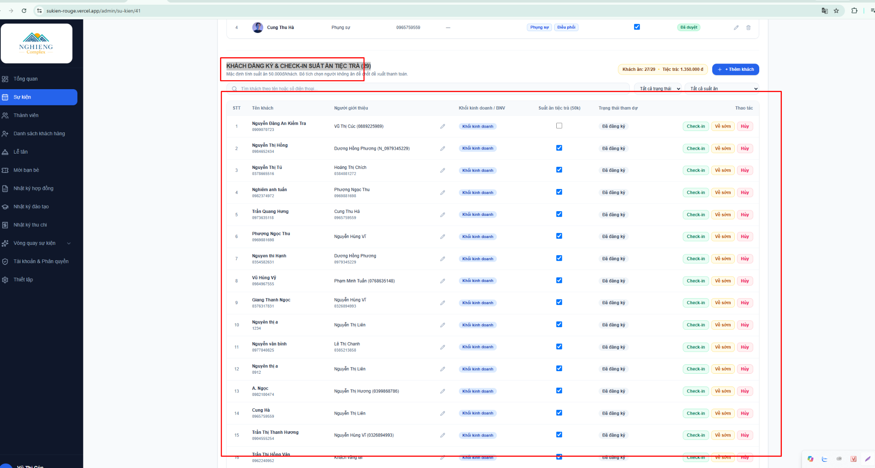

Production: https://sukien-rouge.vercel.app/admin/su-kien
Localhost: http://localhost:3000/admin/su-kien
Production: https://sukien-rouge.vercel.app/su-kien/41
Localhost: http://localhost:3000/admin/su-kien/41

8. Chỉnh sửa “Khách đăng ký & Check-in – Suất ăn – Tiệc trà” (29)

Tại Trang Admin – Chi tiết sự kiện, trong phần “Khách đăng ký & Check-in – Suất ăn – Tiệc trà”, thực hiện thay đổi sau:

BNV thành “Ban nguồn vốn”

Đổi tên “BNV” thành “Ban nguồn vốn”.

Production: https://sukien-rouge.vercel.app/admin/su-kien/41
Localhost: http://localhost:3000/admin/su-kien/41
Hình 8
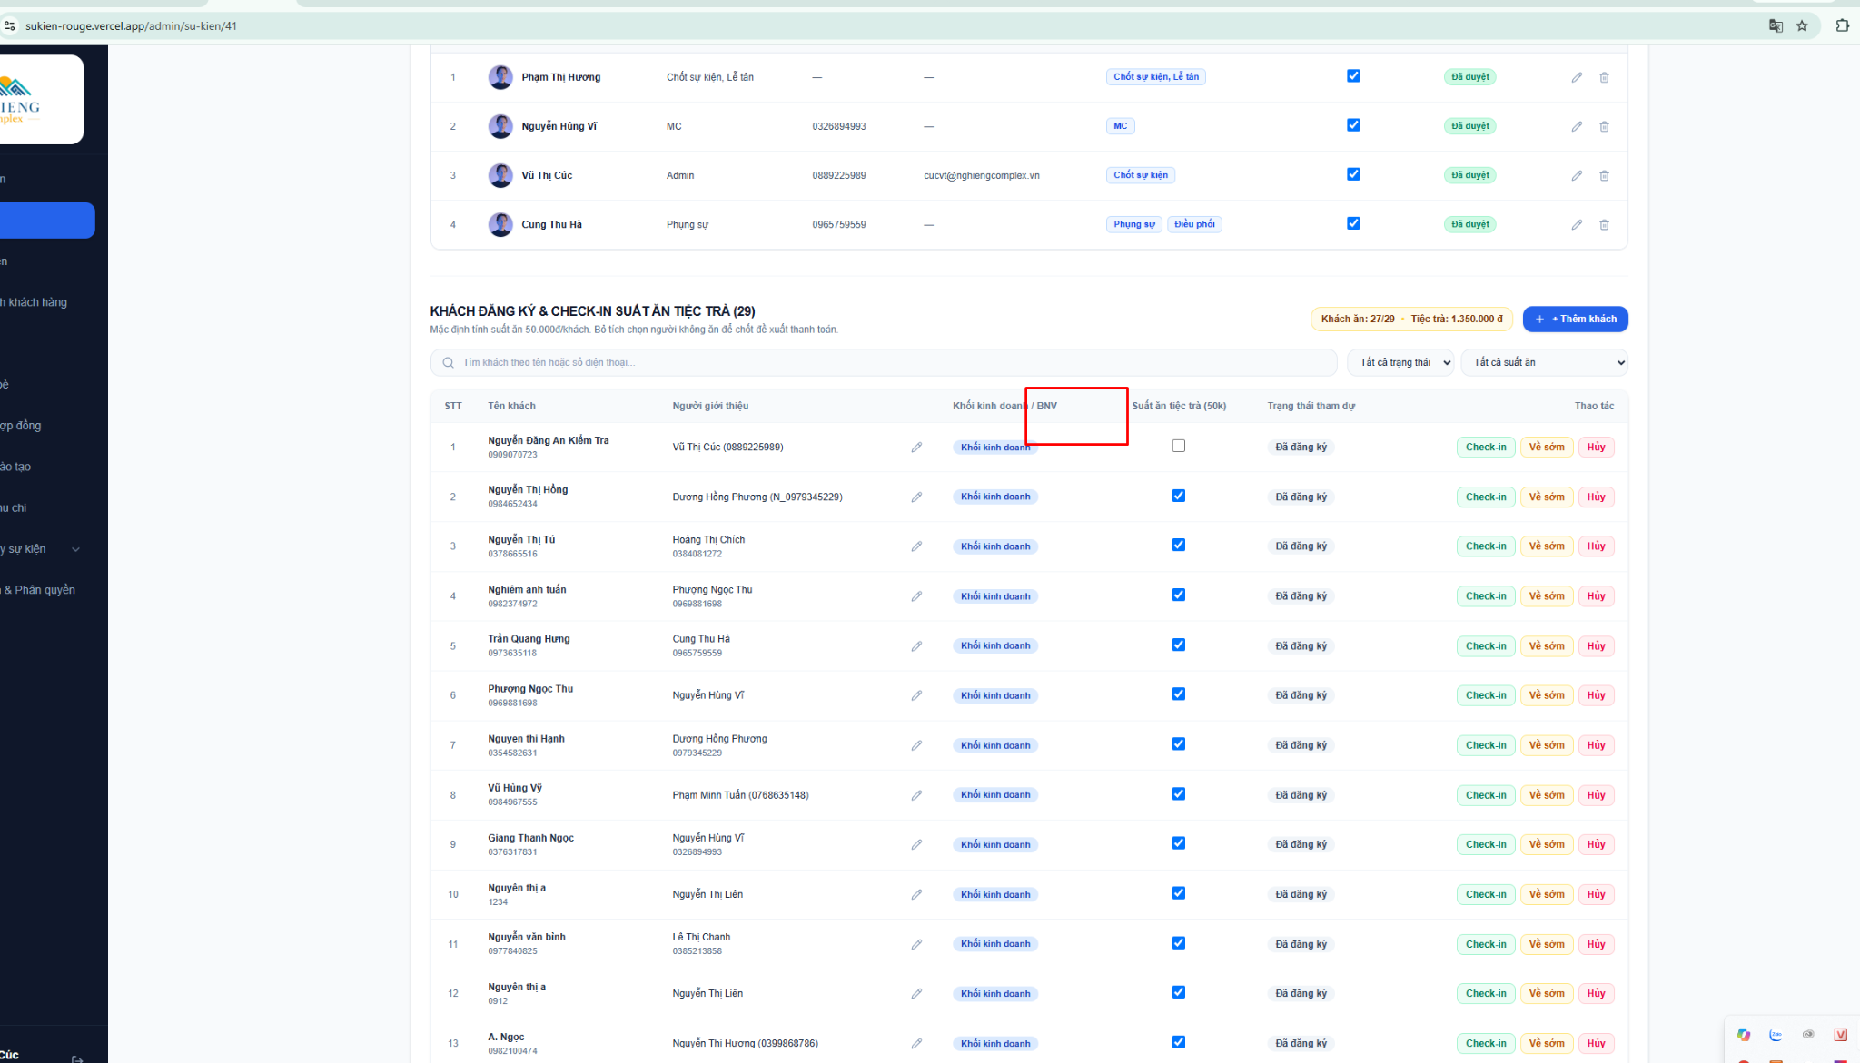

9. Trang Admin Lễ tân
Tại trang Admin Lễ tân:
- Trong trường “Sự kiện”, người dùng có thể tìm kiếm bằng Search Dropdown và lựa chọn tên sự kiện.
(Hình 9)
- Mặc định hiển thị sự kiện gần nhất sắp diễn ra.
- Bổ sung nút “X” để xóa sự kiện đang được chọn mặc định nếu cần.
Hình 9

Link : https://sukien-rouge.vercel.app/admin/le-tan

